**长安强化重要交通廊道整治**2024-09-27

城市风貌提升，关乎城市形象与民生福祉，而路域环境综合整治则是提升城市形象的关键一环。为营造“畅安舒美”路域环境，长安城管部门开展重要交通廊道综合整治提升工作，全面提升城乡环境面貌，赋能“百千万工程”加力提速。

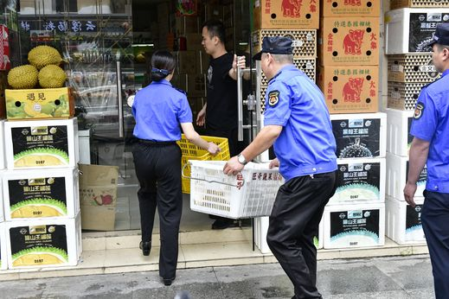

**宣讲党的政策，推动高质量教育体系建设**

  肖洪表示，在开展各项教育教学工作的过程中，各学校要持续绷紧安全这根弦，全力保障学生身心健康，加强校园安全管理。要坚持硬件软件两手抓，稳步推进校园设施改造，强化教学团队建设，不断培养输出优秀的教育人才，助力长安教育事业发展再上新台阶。当天活动中，长安镇主要领导还宣讲了党的二十届三中全会精神并指出，《中共中央关于进一步全面深化改革、推进中国式现代化的决定》就深化教育综合改革提出了一系列重要举措，长安镇将认真贯彻落实党中央决策部署，加快构建高质量教育体系，健全德智体美劳全面培养体系，提升教师教书育人能力，同时继续优化区域教育资源配置，推进义务教育优质均衡发展，努力办好人民满意的教育

*图片来源于网络（www.dg.gov.cn）

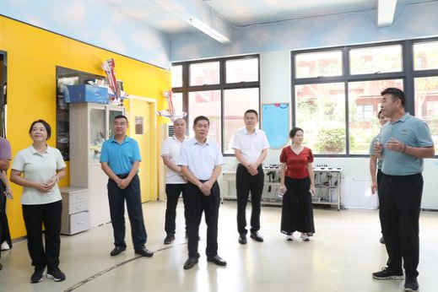

**叶孔新、肖洪参观长安镇实验小学，了解教育特色**

9月2日，东莞长安镇党委书记叶孔新，镇党委副书记、镇长肖洪到长安镇实验小学、长安实验中学督导2024年秋季开学工作，现场宣讲党的二十届三中全会精神。

在长安镇实验小学，叶孔新、肖洪实地参观学生艺术作品展、航空航天模型社团、无人机足球训练场等功能区，深入了解学校教育理念、办学特色以及开学准备有关工作情况。

深入长安实验中学，座谈交流教育成果

在长安实验中学，叶孔新一行参观了教室、图书馆、科创成果展、艺术工作坊及心灵驿站等区域，并与学校相关负责人座谈交流，了解该校在特色课程设置、教师队伍建设、智慧校园建设、心理健康服务等方面的成果。叶孔新、肖洪还为教师代表送上鲜花，在教师节即将到来之际向长安教育工作者致以慰问和祝福

叶孔新肯定教育工作成效，提出“五个一”要求

长安镇党委书记叶孔新对各学校的教育教学工作成效表示肯定。他指出，教育工作对促进人才培养、推进创新发展意义重大，长安教育部门及各学校要落实选好一个领军人、配成一套班子、充实一支队伍、建立一系列制度、营造一种氛围等“五个一”要求，抓好校园设施设备管理责任，完善德智体美劳全面育人的培养体系，提升教育教学质量。要全力筑牢校园安全防线，实现高质量发展和高水平安全良性互动。

**叶孔新、肖洪参观长安镇实验小学，了解教育特色**

清晨的将军山烈士纪念公园庄严肃穆，革命烈士纪念碑巍峨耸立。上午9点，公祭活动正式开始，全体人员手持白菊列队肃立，奏唱国歌。长安镇民兵应急分队队员向革命烈士纪念碑敬献花篮、鲜花。花篮的红色绸带上写着“革命烈士永垂不朽”八个大字，寄托着对革命先烈的无尽怀念和无限敬仰。随后，全体人员默哀三分钟，并向革命烈士纪念碑三鞠躬。

肖洪在致公祭词时表示，长安有着悠久的革命历史，从大革命时期、抗日战争时期到解放战争时期，先后有100多名长安儿女为民族独立和人民解放事业献出了宝贵生命，用他们的鲜血和生命换来了今天的幸福、祥和。他说，长安一直以来高度重视爱国主义教育，弘扬革命优秀传统，凝聚奋进力量，希望在高质量发展的新征程上，全镇上下不忘初心、牢记使命，凝聚力量，真抓实干，共同谱写长安高质量发展新篇章。

 全体人员还依次绕碑瞻仰烈士纪念碑，追忆人民英雄的丰功伟绩，并敬献手中的白菊，表达对革命先烈的崇敬与哀思。

镇机关各部门、单位、各社区、集团公司主要负责人，烈士家属代表，民兵，学生代表等参加本次公祭活动。大家表示，要铭记历史，珍惜和平生活，同时要继承革命先烈遗志，以实际行动为长安高质量发展贡献力量。

 “活动让我们更加深刻体会到幸福生活的来之不易。我们一定要继承烈士们的遗志，不忘初心、牢记使命，为长安的高质量发展不懈努力。”长安医院党委书记江东新说。

线综合整治提升的重要道路。

“我们按照‘六巡三访一执法’的工作方式，要求分局、片区、社区的工作人员对交通廊道进行每周不少于2次巡查工作，发现问题及时整改。同时，依托‘门前三包’责任制，推动共建共治共享，不断提升城市秩序。”东莞市城市管理和综合执法局长安分局“百千万工程”专班办事员邓颖恩说。

今年，长安城管部门选取长盛西路、长盛东路、西安路（咸西路段）、锦绣路、一龙路5条道路开展沿线综合整治提升，采取“先主后次、分类推进”的方式，不断提升长安镇重要交通廊道品质和整体形象。

接下来，长安城管部门还将围绕环境卫生治理、户外广告整治、“六乱”整治、市政设施等方面，对沿线问题全面摸清廊道沿线问题建立问题台账，全力推进综合整治提升工作。

**长安举行烈士纪念日公祭活动** 2024-09-30

2024年9月30日是全国第十一个烈士纪念日，长安镇举行烈士纪念日公祭活动，祭奠先烈英灵、缅怀英雄功绩、继承革命遗志，凝聚推动高质量发展的磅礴力量。

长安镇党委书记叶孔新，镇党委副书记、镇长肖洪，镇人大主席李福全，镇党委副书记戴浩平等镇领导班子成员参加公祭活动。

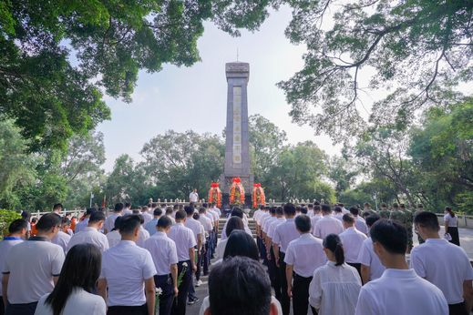

近日，记者在长盛西路看到，大型环卫作业车辆对主干道开展路面冲洗清扫作业，环卫工人对车辆清扫过的路边进行高压冲洗及深度保洁，经过人机配合，主干道路面很快恢复干净整洁。

　　“老板，请将东西移进店内，不要占道经营……”“您好，这里不能停放电动车，我帮您推过去…… ”在路边的店铺门前，东莞市城市管理和综合执法局长安分局工作人员耐心地解释和引导，加大宣传“六乱整治”，教育引导商户规范经营，并协助商户清理占道物品，引导电动车停放在指定位置，杜绝占道经营行为。

　　随着城市主干道大焕新，周边群众的幸福感也在提升。

　　“我在这附近工作七年了，亲身感受到这里环境的改善，以前交通容易拥堵，停车也没那么规范，但是现在出行畅通、沿路环境也越来越好，绿植也很多。”市民谢先生说。  
　　沿街商铺工作人员林先生也表示，现在道路沿线的环境越来越好，经常有环卫作业车辆和环卫工人进行保洁，城管部门的工作人员也经常巡查，确保商铺门前干净整洁。

       “以前电动车经常乱停，所以店门口很混乱，行人走路都不方便，现在划有停车位了，大家都自觉停到位置上，环境好了、出行方便了，客流量也会上升，对我们做生意也有好处。”沿街商铺工作人员邓女士说。

　　在锦绣路，长安城管部门工作人员正在对公交站广告设施、U型防撞栏等进行排查整治，发现破损的及时上报并检修，守护市民出行安全长盛西路、锦绣路位于长安中心区，每天车流量、人流量较大，是长安城管部门开展沿

合素质的同时，进一步做好法治和安全教育工作。”长安实验中学团委副书记管冰清说。

一直以来，长安镇党委、镇政府高度重视未成年人法治教育工作，将“杜绝学生欺凌”作为校园安全工作的重点之一，每年投入大量人力开展校园及周边的治安秩序整治、排查校园矛盾纠纷，及时介入学生欺凌等行为，排除化解纠纷，全面推进法治校园建设，守护学生健康成长。

法治课结束后，戴浩平一行还参观了长安实验中学学生岩画作品、图书馆课程展示、智慧校园可视电话展示、文学社。

**凤岗镇开展法律讲座**

**2024 年09月26日**

为进一步增强青少年法治意识，预防和减少未成年人违法犯罪和提升自我保护能力，9月23日下午，凤岗镇雁田村在镇田小学开展“预防青少年犯罪和未成年人保护法”法律讲座。此次讲座邀请雁田村驻村律师钱静律师给大家授课，共有约250名师生参加。

钱律师通过生动的视频，向同学们普及了犯罪的基本定义及构成要件和未成年人常见的违法行为，如偷窃、欺凌等方面知识，以典型案例为切入点，与同学们互动交流，引导大家知法、懂法、守法，养成遇事找法、解决问题靠法的思维习惯和行为准则。

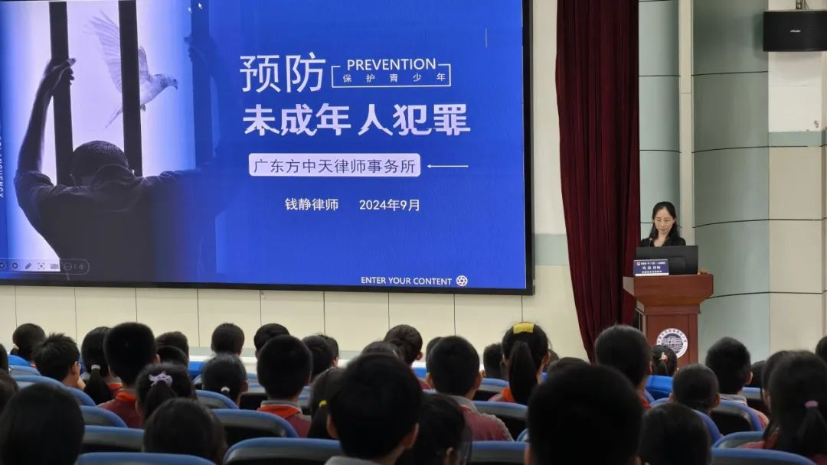

据了解，学生欺凌是发生在学生之间，一方蓄意或者恶意通过肢体、语言及网络等手段实施欺压、侮辱、造成另一方人身伤害、财产损失或者精神损害的行为。

常见的学生欺凌包括身体欺凌、语言欺凌、关系欺凌、财务欺凌、性欺凌和网络欺凌6个类别。被欺凌者会受到身体、心理、行为等方面的伤害，而欺凌者将面临民事责任、行政责任，严重者将有刑事责任。如果遇到学生欺凌，同学要勇敢对这种行为大声说“不”，要懂得保护自己，可以向老师、家长、警察等多方寻求帮助。

长安镇平安法治办公室、东莞市公安局长安分局、镇宣传教育文体旅游办公室、镇教育管理中心等部门有关负责人，长安实验中学教师代表和初一年级学生共400多人参加法治课。

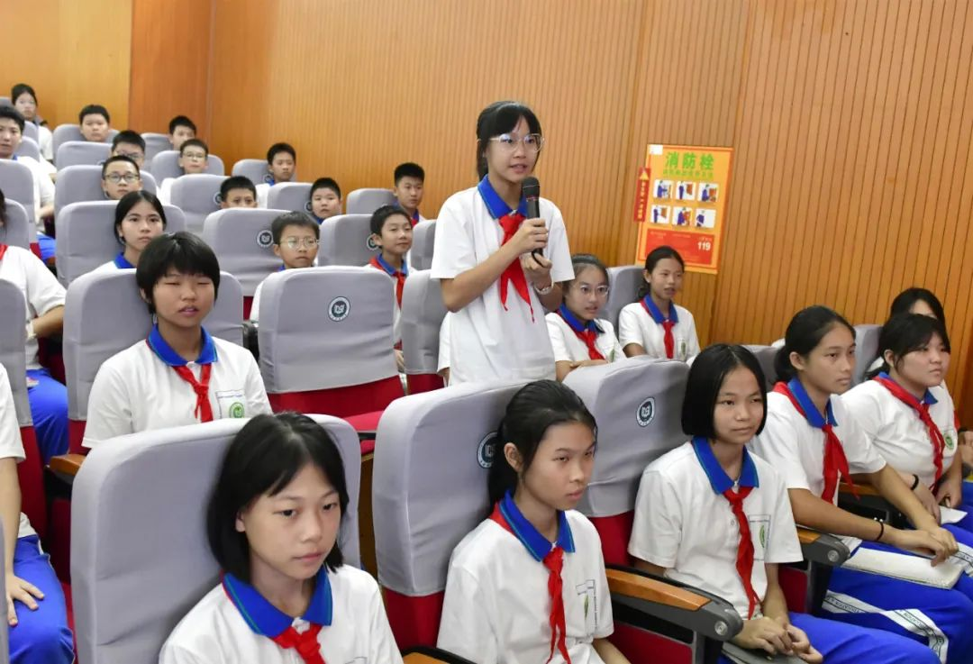

“在法治课中，我学到了如何保护好自己，面对学生欺凌，我们应该勇敢地站出来说‘不’，及时反馈给老师或者家长，共同创造和谐、安全、快乐的校园环境。”学生杨沅羲说。

“如果我们遇到学生欺凌，要用法律来保护自己，今后我会多学习相关的法律知识。”学生徐一航说。

“在日常工作当中，我们非常重视未成年人保护工作，主要是开展宣传教育、完善管理。接下来，我们会将这一节法治课的内容和未成年保护工作结合起来，在提升学生综

“活动让我们更加深刻体会到幸福生活的来之不易。我们一定要继承烈士们的遗志，不忘初心、牢记使命，为长安的高质量发展不懈努力。”长安医院党委书记江东新说。

“英雄们用生命为我们换来和平，我们一定要努力学习，从自身做起。”长安镇第二小学学生洪天悦说。

“我们要弘扬和传承英烈精神，好好学习，争做栋梁之才。”长安镇第二小学学生喻曾琦说。

**对学生欺凌说“不”！这堂法治课在长安实验中学开讲2024年09月25日**

“被同学殴打、孤立、排挤，散播同学谣言、恶意中伤……”当遭遇这样的学生欺凌，你会怎么办？9月20日下午，“开学法治第一课”走进长安实验中学，带来一堂生动而深刻的法治教育课。

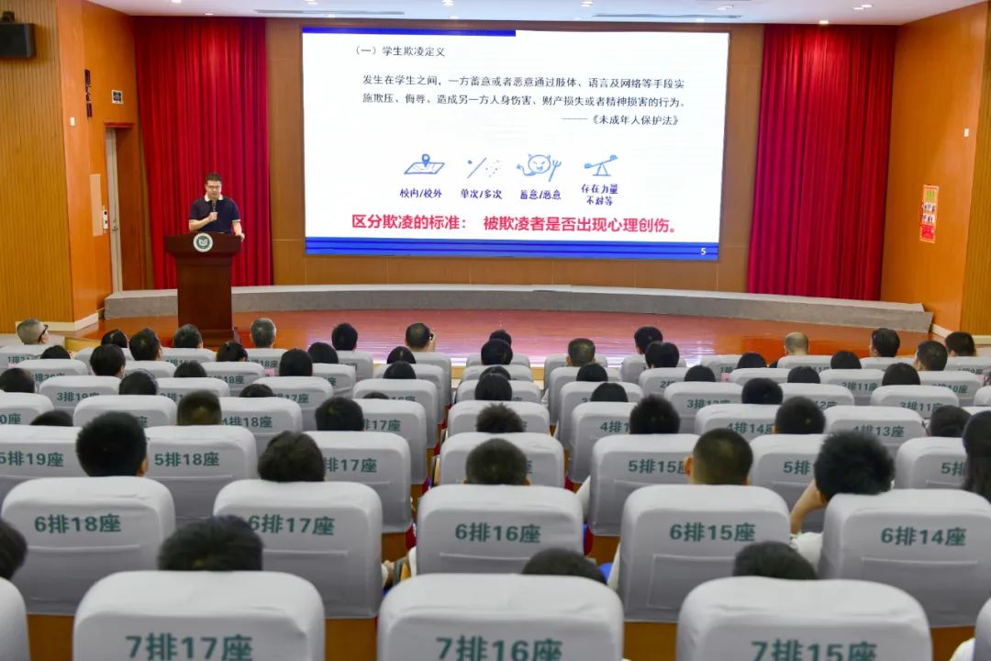

课堂上，长安镇党委副书记戴浩平围绕“法治护航青春，拒绝学生欺凌”的主题作专题授课，以案释法，以法论事，分析讲解什么是学生欺凌、学生欺凌的危害、学生欺凌的代价、如何应对学生欺凌、共同守护健康成长等五方面内容，增强学生的法律意识和法治观念，让学生学会利用法律进行自我保护，健康成长。

而官方回复如下：尊敬的市民，您好！您反映的问题已收悉，现回复如下：

我中心接到投诉后高度重视，经调查并与学校负责人核实相关情况。暂未发现学校有按成绩分宿舍的行为。根据上级文件《关于进一步加强预防性侵害学生工作的通知》（长教管通[2024]1号）中关于加强寄宿学校管理要求明确提到的“学生宿舍必须实行男女生分区管理”的规定并结合我校现有的宿舍资源作出现行的宿舍分配方案。分配方案的原则为遵循就近、习惯、效率、错峰等原则，同时兼顾年级、性别实行管理。初三年级学生宿舍的安排也是同理考量。

关于投诉中提到的相关情况，我们日后也会不断加强监督，改善住宿环境，营造更好的住宿环境，加强学校管理，为学生创造良好的学习和生活条件，促进学生全面发展。

最后，再次感谢家长对长安教育的理解和支持。如还有相关的疑问，可致电长安镇宣教文体旅办咨询电话：0769-85531406，并关注东莞市教育局微信公众号“东莞慧教育”和长安镇宣教文体旅办微信公众号“长安文化教育”留意相关信息。

感谢您对我们工作的理解和支持！

特此回复。

东莞市长安镇教育管理中心

有同学在阳光热线问政平台上提出这样的问题：长安实验中学宿舍安排问题极大 初三女生住好宿舍 初三男神住烂宿舍 疑似重女轻男 男女对立 并且还有尖子宿舍 即成绩好的有另外的宿舍 也是好宿舍。望处理

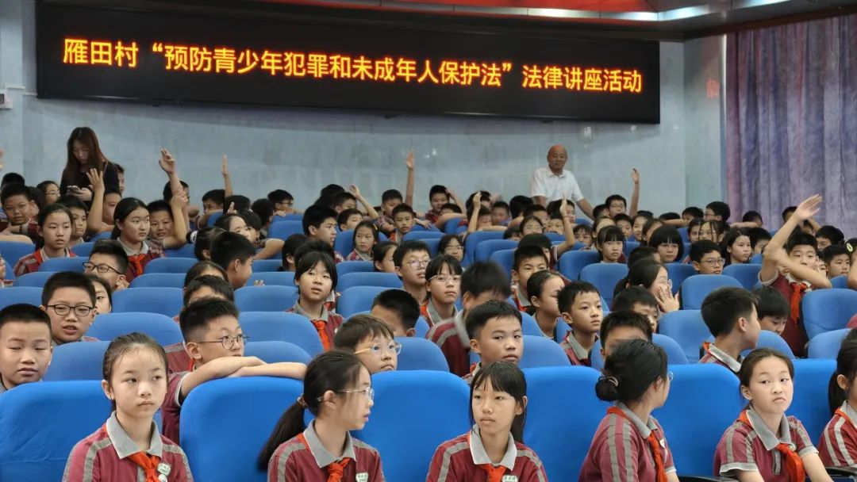

此次讲座不仅丰富了同学们的法律知识，有效增强大家的自我保护意识和防止校园欺凌意识，同时也提高未成年人抵制不法侵害的能力，倡导全社会共同筑牢未成年人合法权益“防火墙”。下来，雁田村将持续开展法治进校园等多种形式的宣传教育活动，切实增强学生自我防护意识，为辖区未成年人的健康成长保驾护航！